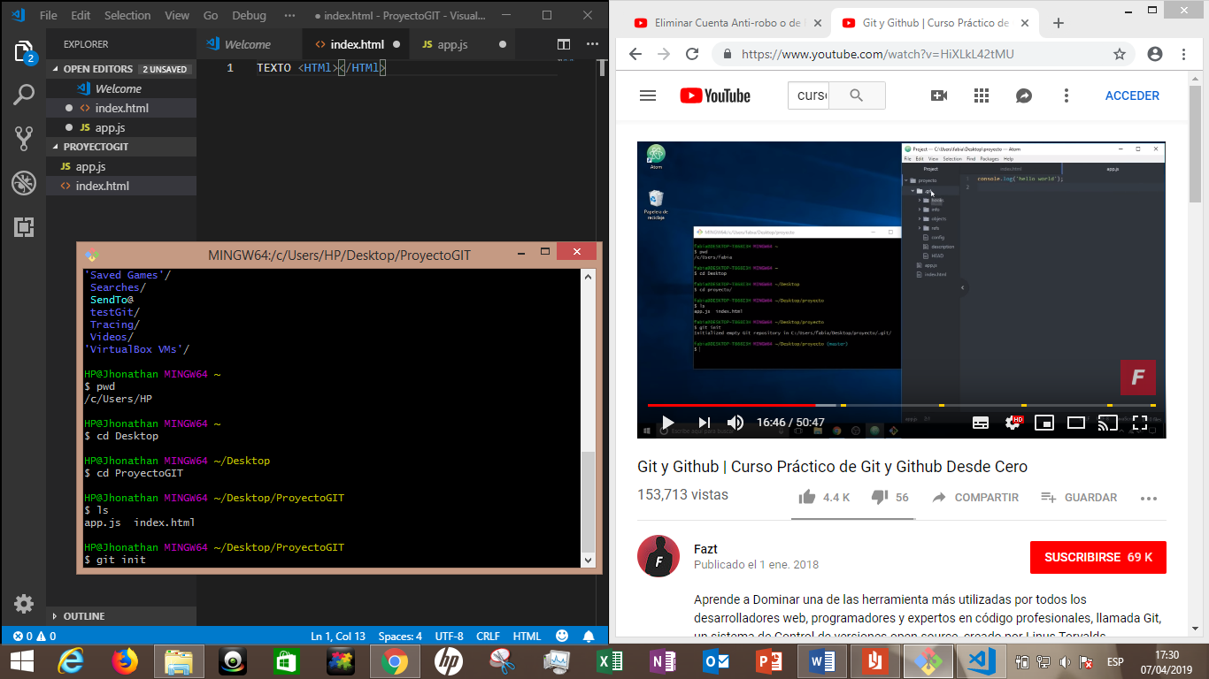

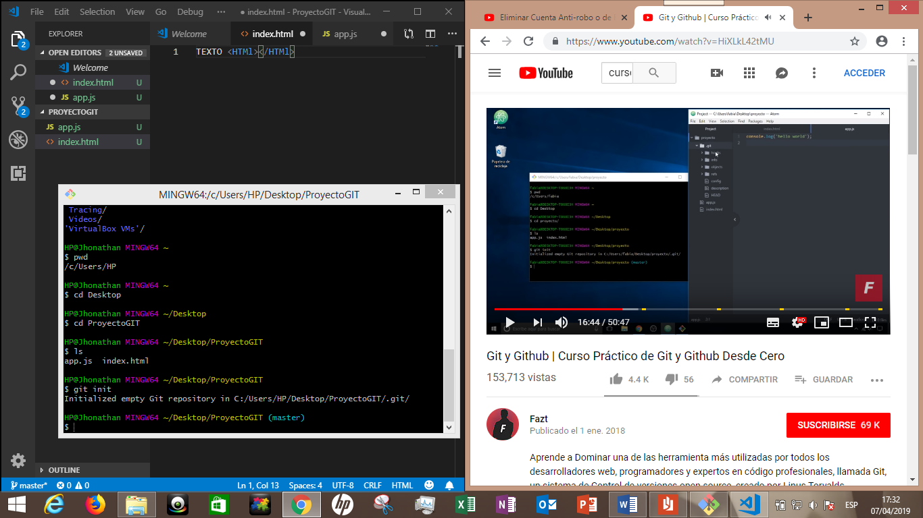

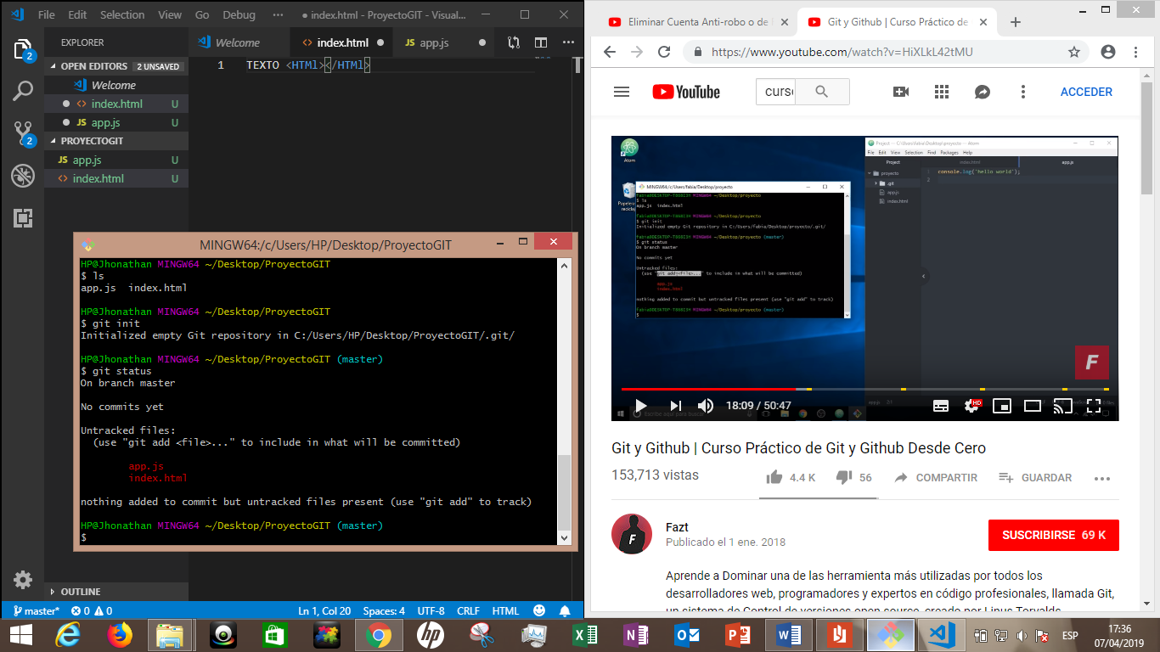

¿Qué son commits?

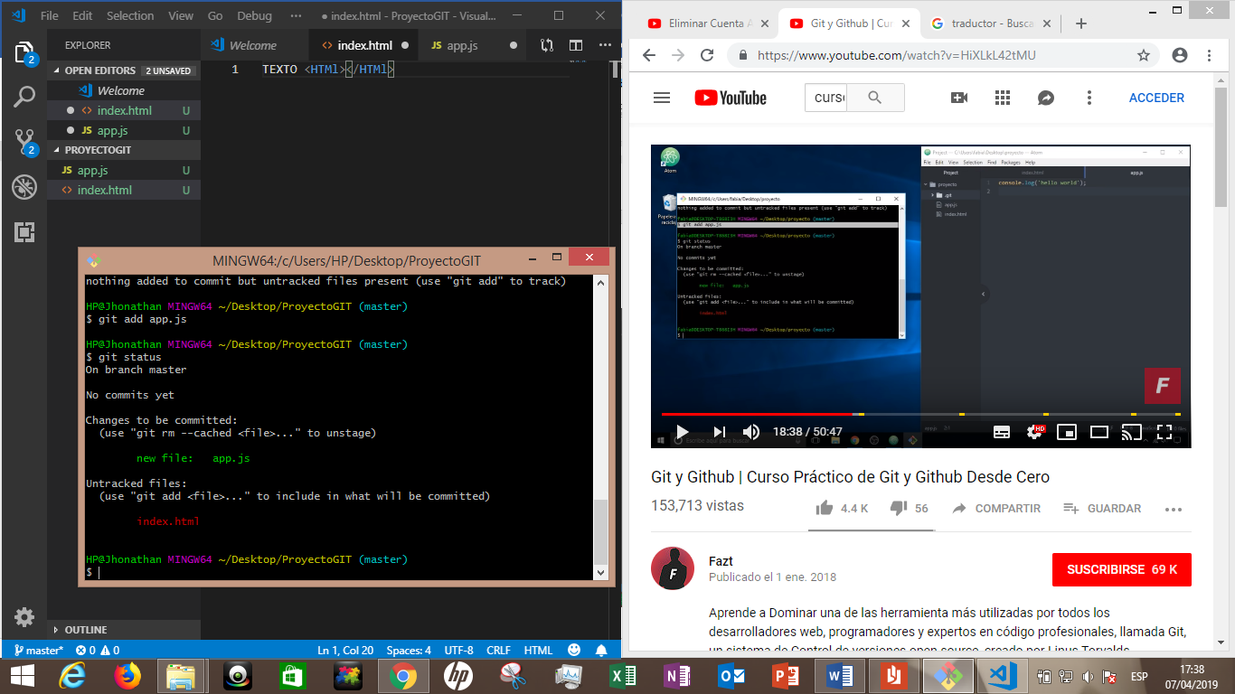

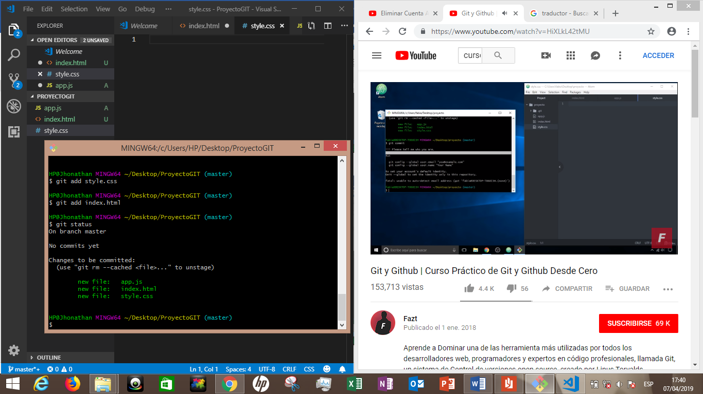

Git commit es nuestro primer punto de partida o snapshot

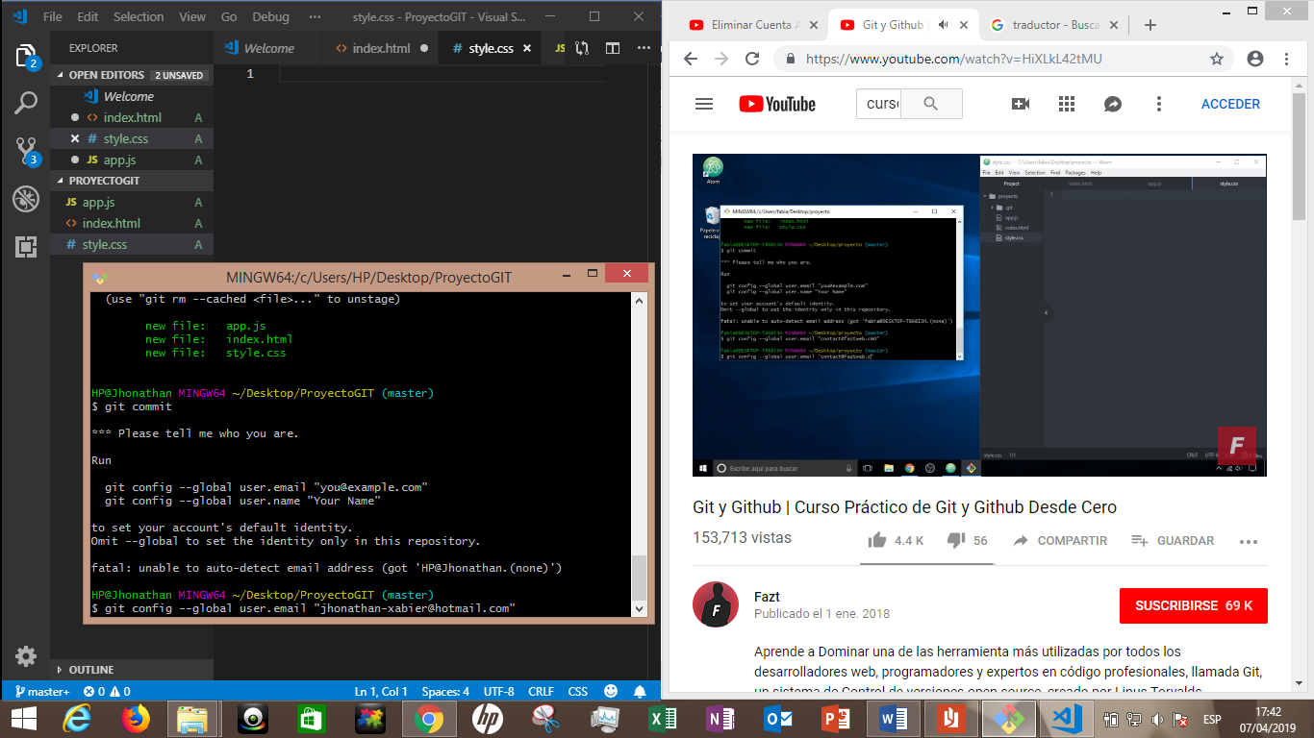

Te pregunta ¿Quién eres tú?

Cuando trabajamos con git debemos decirle que desarollador hizo que cambios

Por lo tanto debemos configurar git, usamos los commando básicos para configurar git

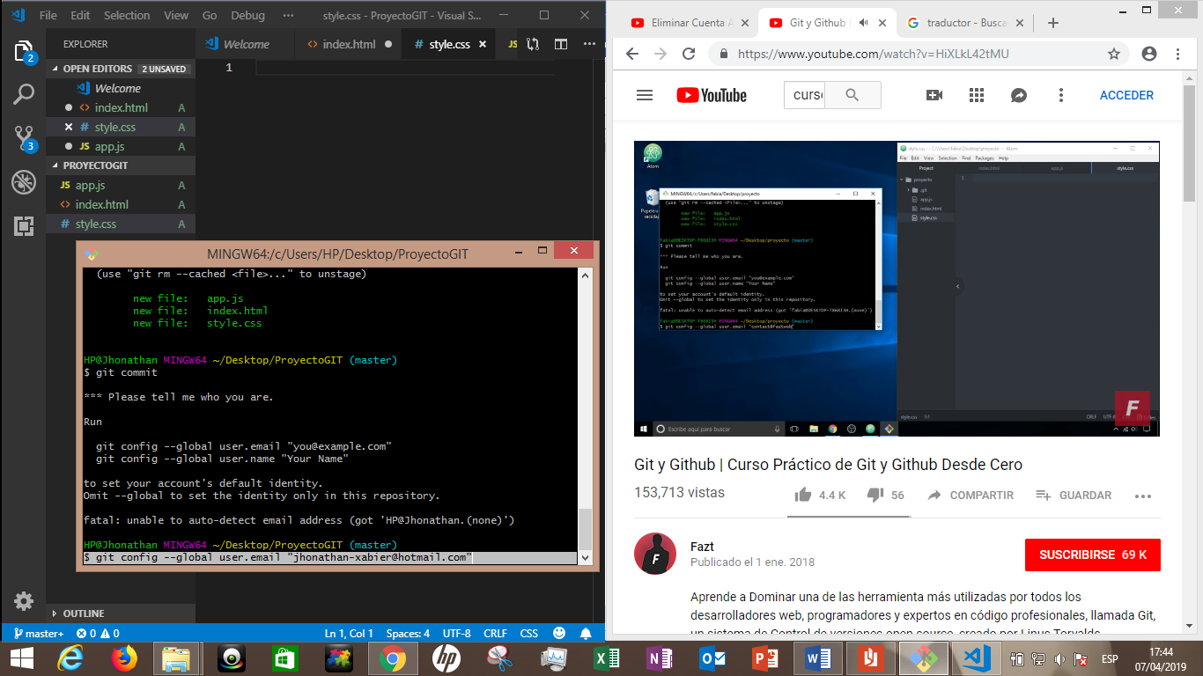

Con eso hemos asociado el e-mail con el usuario que ha hecho los cambios en este Código

El otro configracion es para asociar al usuario del Sistema operativio.

Listo ahora si creemos nuestra primer punto de control:

(nótese que una vez pasa eso, el edito de codigo (Visual Estudio) cambió

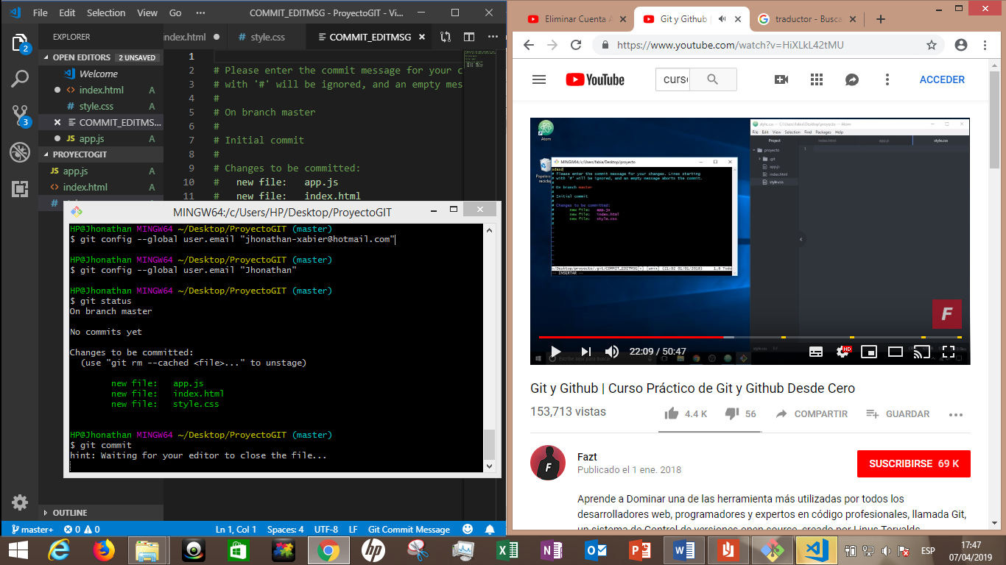

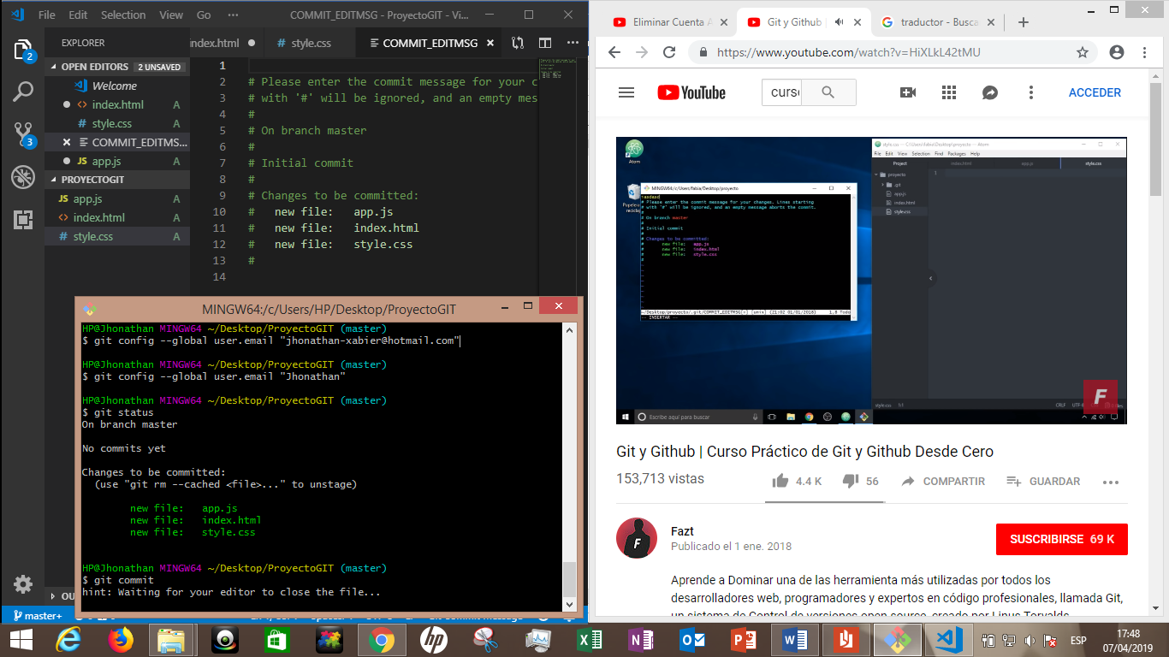

Entonces lo que pasa aqui es:

Que se abre en el visual studio el commit editing , en donde le hacemos los cambios que necesitemos, luego lo cerramos, y le presionamos “Guardar”

Y entonces en el terminal aparecerá:

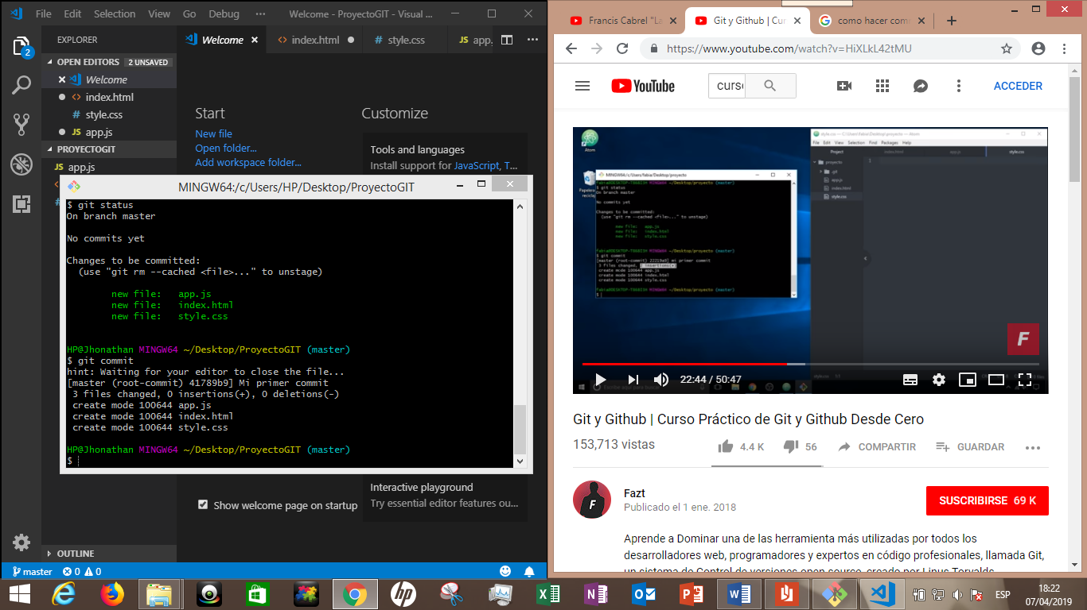

Ha creado una especie de hash o ID para cada archive

Si usamos el comando git log nos mandará un hash, es una manera de poder diferenciar cada commit o cada punto de partida, version de I programa, entonces hasta este punto he creado una especie de punto de partida.

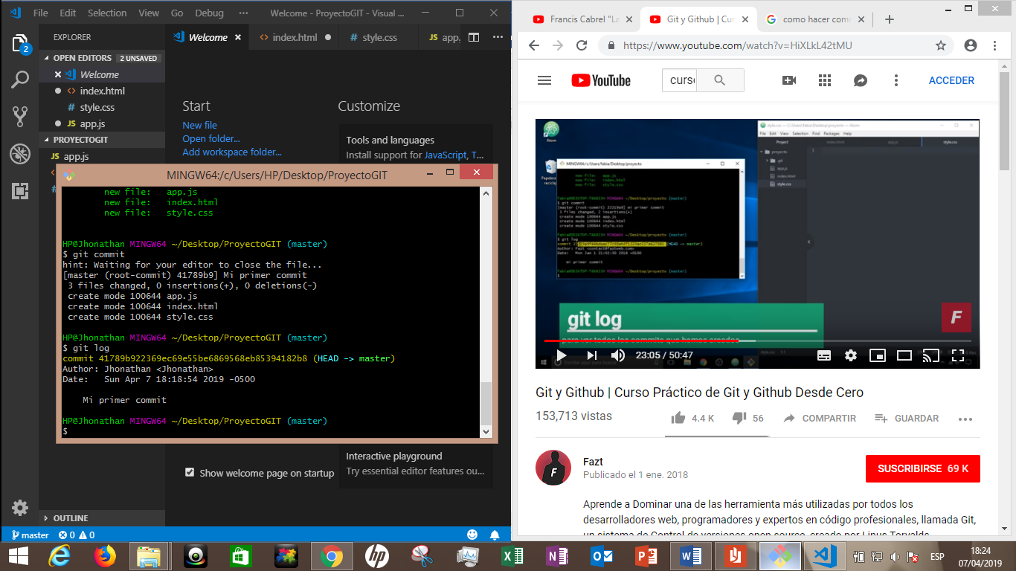

Una vez más usando giit status, nos dirá que no hay cambios, no hemos trabajado en nuestro entorno de trabajo a partir del ultimo cambio que hubo

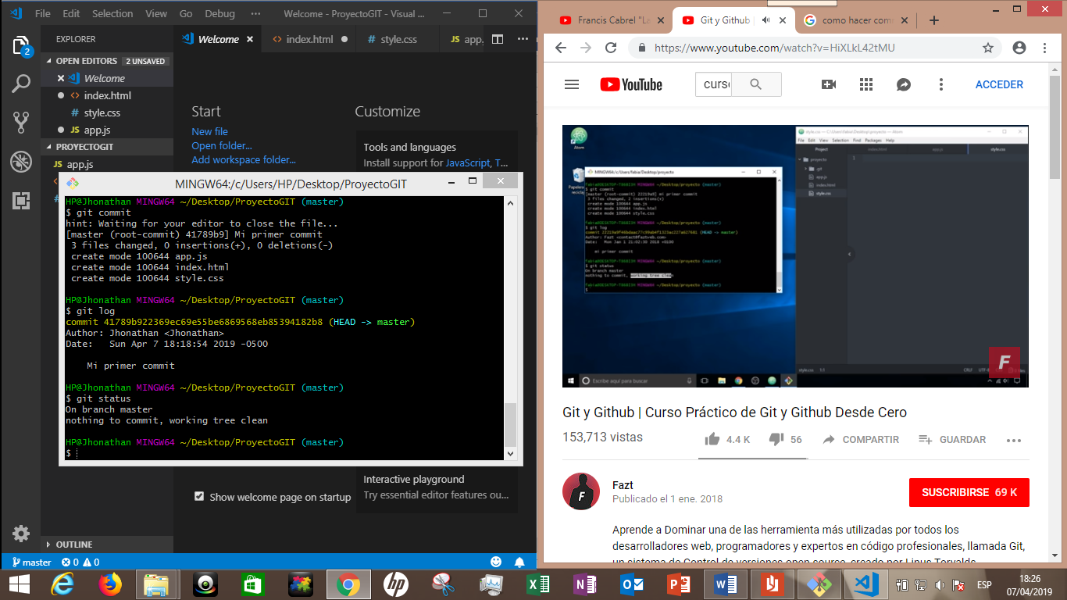

Digamos que ahora modifico mi index

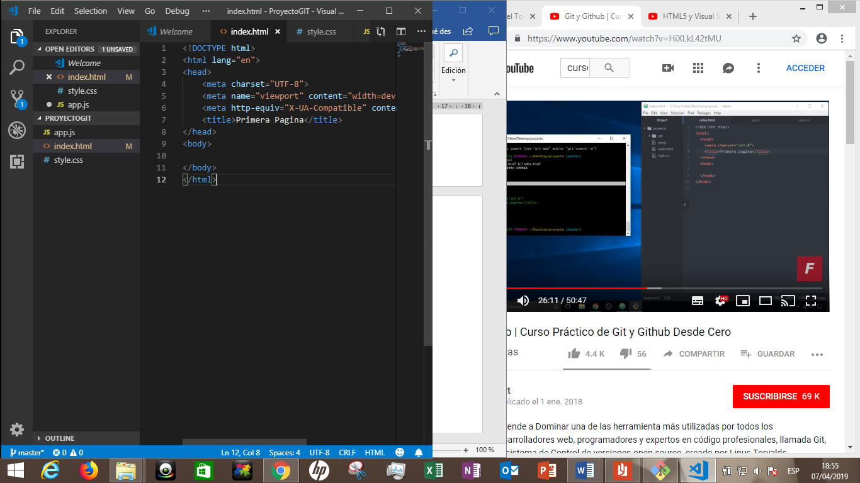

Lo guardo, pero no lo comiteo , y le doy status entonces me saldrá modificado

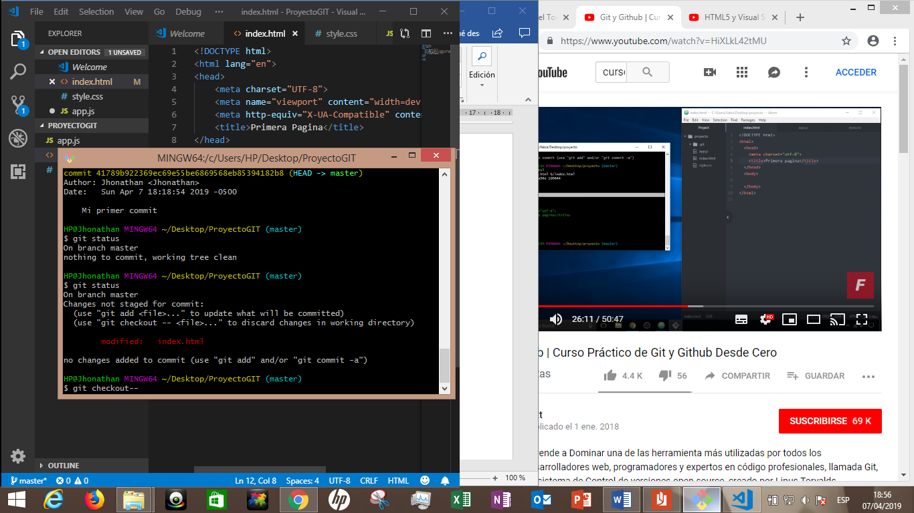

Ahora puedo descarcartas los cambios con git checkout

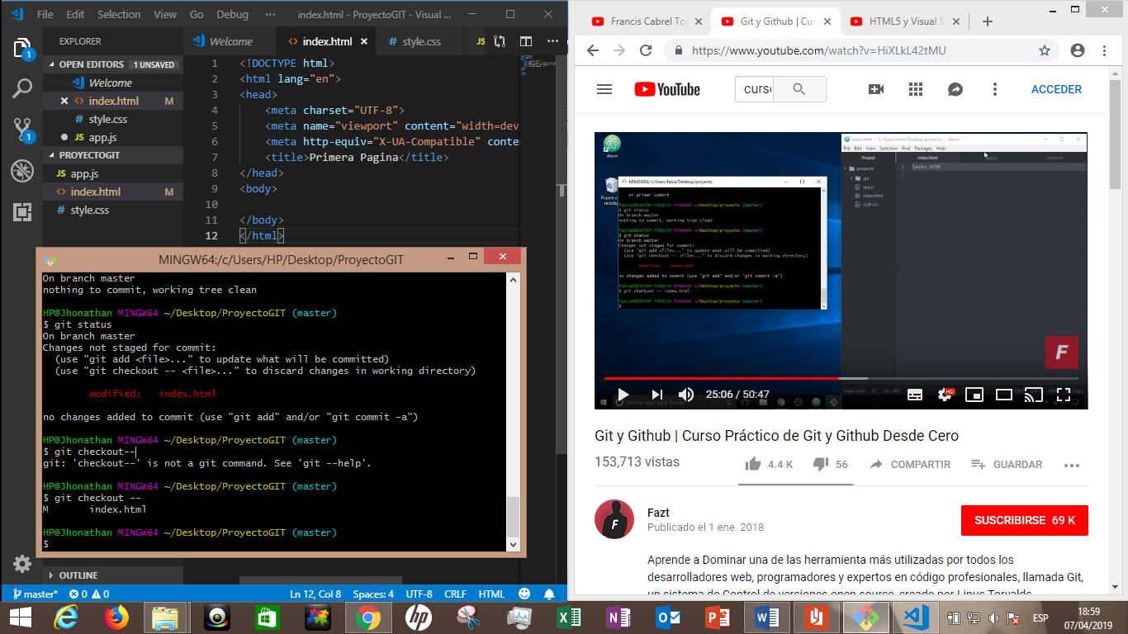

Y me volverá a escribir el Código que estaba anteriormente, pero… en mi caso no se ha modificado, solo me dice que hubo antes de lo que hay actualmente.

Sin embargo la idea es que he podido Volver al punto anterior al que estuvo el archive index.html antes de haber sido commiteado

El commando git diff nos muestra en qué ha cambiado el Código alctual con el anterior (siempre que este actual haya sigo guardado)

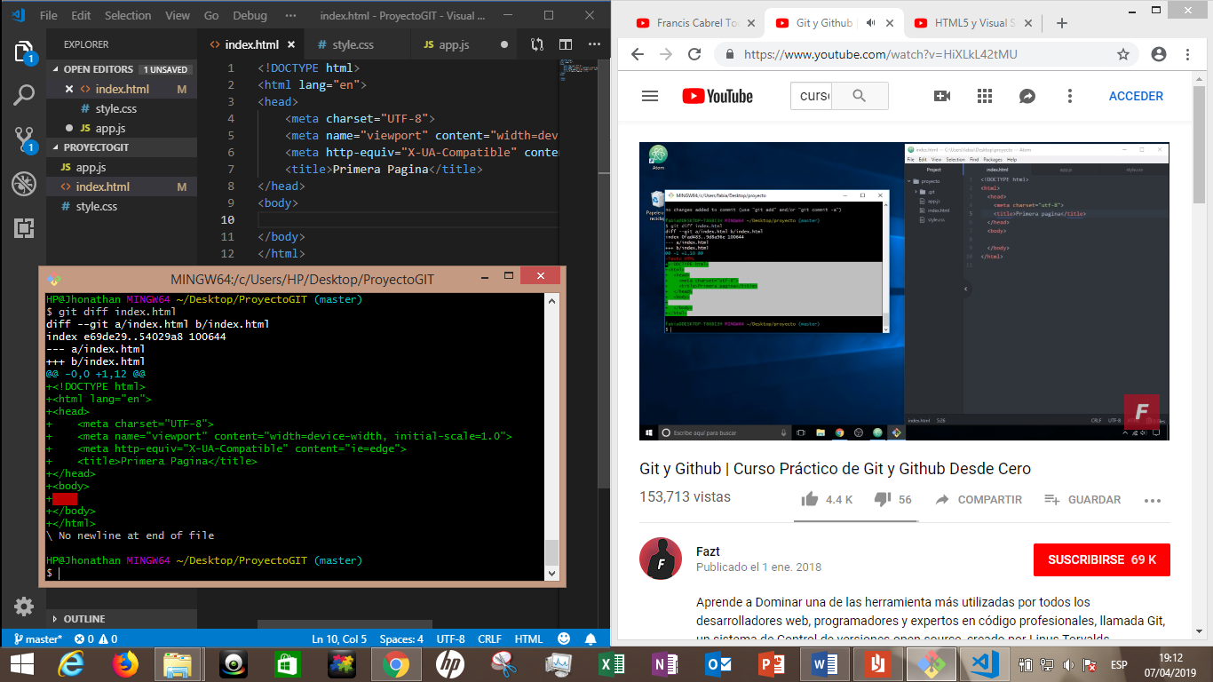

Entonces voy a comitearlo, para eso, lo añado, lo veo, y lo comio

